Dentro de los encuentros en los que ya han participado reconocidos ingenieros de telecomunicación,
José Luis Vallejo, fundador y presidente de Sngular: “la escasez de talento condiciona la estrategia tecnológica de las empresas”

- Las compañías deben crear una cultura corporativa capaz de atraer el talento

- El desarrollo propio de software se convierte en un lujo al que no pueden acceder todas las empresas

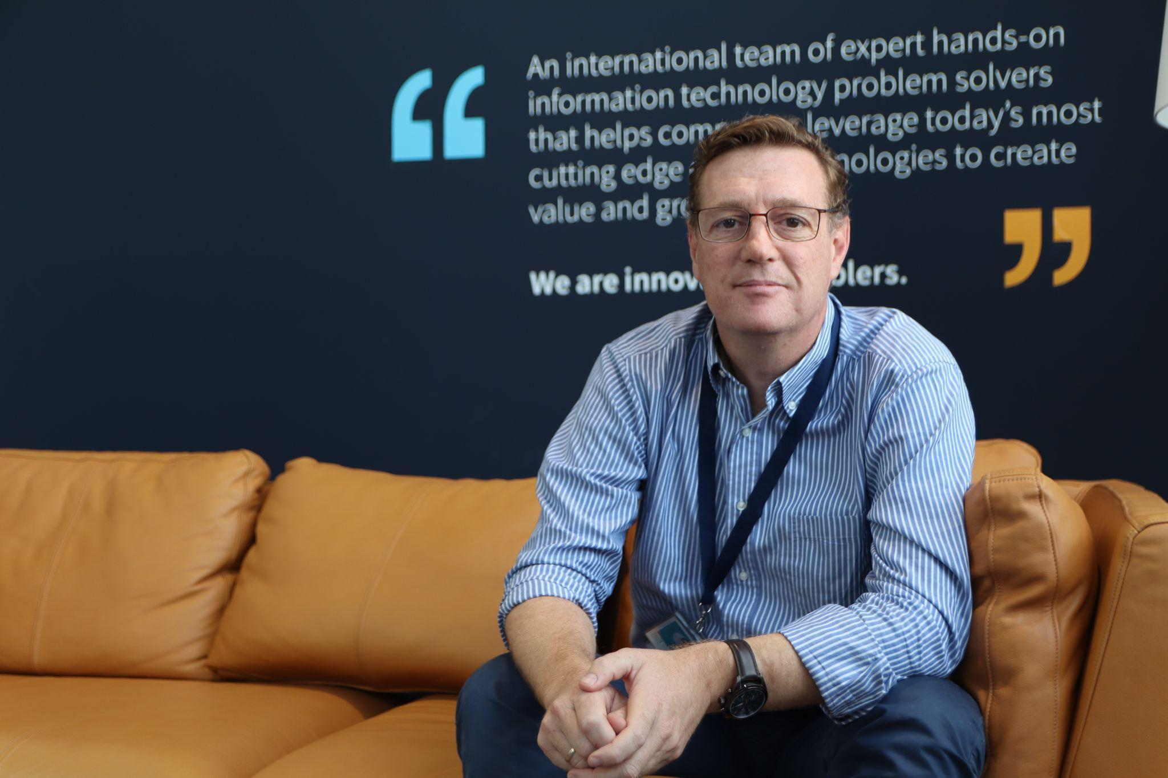
Madrid 23 de septiembre de 2022. “Actualmente la escasez de talento en el sector tecnológico impide que las compañías puedan desarrollar sus estrategias tecnológicas. Contar con un software a medida se convierte en un verdadero artículo de lujo”. Así lo afirma José Luis Vallejo, fundador y presidente de Sngular, en una nueva edición de Un Café Con…, encuentros organizados por la Delegación en Madrid de la Asociación Española de Ingenieros de Telecomunicación, AEIT-Madrid, que tiene como finalidad analizar temas de actualidad y de interés, a través de la experiencia, el liderazgo y el ejemplo de sus invitados.

Durante la charla, moderada por Víctor Valle, secretario de AEIT-Madrid, Vallejo recalcó que “el mercado de soluciones tecnológicas es un mega sector con diferentes modelos de negocio entre los que se encuentra el software a medida para empresas grandes. Es en este sector donde existe una tendencia de fondo que lo condiciona todo: la escasez de talento”.

“Debido a la escasez de talento, conseguir un software a medida es cada vez más caro y difícil de producir, evolucionar y mantener. Todo ello conlleva que las compañías tengan más complicado desarrollar su estrategia basada en tecnología y el desarrollo propio de software llega a convertirse en una herramienta de lujo, a la que no todas las empresas pueden acceder”, señaló el ingeniero de telecomunicación.

Aquí se encuentra la clave del éxito de Sngular, una compañía con una estrategia clara de atraer, fidelizar y desarrollar el mejor talento tecnológico ante la escasez de este y con una cultura que le permite diversificar líneas de actividad y adaptarse rápidamente a las nuevas demandas del mercado. “Nos decantamos por un modelo contrario al habitual. El talento atrae proyectos buenos que a su vez atraen a más talento”, aclara su fundador.

También hubo tiempo para tratar la importancia de la geografía en el mercado, un factor que sigue siendo importante pero no determinante como hace unos años. Para José Luis es necesario combinar la necesidad de pensar como una empresa global capaz de distribuir un proyecto entre varios países y equipos, a la vez que se mantiene la cercanía con el cliente: “con la pandemia se ha producido una revolución natural. Las empresas ya no tienen una visión geográfica y se forman equipos con diversas personas que no tienen por qué encontrarse en la misma ciudad. A pesar de ello sigue habiendo limitaciones burocráticas”.

En la actualidad se están viviendo grandes cambios que provocan dificultades en la comercialización y operación en muchos países. Un momento convulso en el que todos los sectores se están reinventando: “hay que tener una actitud y unas capacidades que afronten los cambios, ya que estos seguirán acelerándose”.

El ingeniero de telecomunicación también hizo una serie de propuestas sobre la profesión como la necesidad de crear una unidad laboral a nivel europeo o reinventar la formación para que se adapte y capacite a seguir aprendiendo: “la formación de teleco te da unas habilidades que puedes aprovechar en mil cosas que todavía no conocemos”. Además, como apunta Vallejo: “España es un buen sitio para los telecos. A nivel mundial cada vez se nos aprecia más, tenemos una buena formación y somos flexibles. Somos el equilibrio de muchas cosas, por eso cada vez más países y empresas buscan aquí el talento”.

Para José Luis, este es un sector que transforma la vida de la gente: “no solo porque habilita cambios y mejoras, sino porque convierte a los profesionales en gente valiosa y experta”.

José Luis Vallejo es el fundador y presidente de Sngular. Bajo su liderazgo, la compañía ha pasado de ser una empresa de desarrollo de software a medida a una compañía internacional que ofrece una amplia variedad de soluciones tecnológicas.

A su brillante carrera como ingeniero de telecomunicación e ingeniero biomédico, se une su éxito como emprendedor. Fue uno de los fundadores de la startup BuyVIP (uno de los primeros clubs privados de ventas online de Europa), que fue adquirida por Amazon en 2010. Ha invertido y colaborado en la creación de plataformas tecnológicas en más de una docena de startups, incluyendo LolaMarket, Belbex, Mercadeuda, Techon Rails y My TripleA. También ha invertido en startups biotecnológicas como HealthyTech, NIMGenetics, MedimSight y Enzymlogic.

En esta ocasión, el ingeniero de telecomunicación habló sobre la industria de aplicaciones y de datos de última generación, dentro de las TIC. Todo ello desde una perspectiva de innovación y del lanzamiento de empresas enfocadas a soluciones concretas, como modelo de creación de valor tecnológico y empresarial.

Esta ha sido la novena edición de esta serie de encuentros en los que ya han participado destacados profesionales del sector de las TIC como Víctor Calvo Sotelo, Javier Nadal o Nuria Oliver, entre otros.

Puedes ver el encuentro completo en el siguiente enlace o a través del nuevo microsite de Un Café Con…

Sobre la Asociación Española de Ingenieros de Telecomunicación de Madrid (AEIT-Madrid)
La Delegación en Madrid de la Asociación Española de Ingenieros de Telecomunicación (AEIT-Madrid) nace en 2009 por mandato de la Asamblea General de la Asociación Española de Ingenieros de Telecomunicación (AEIT), con el objeto de completar su modelo territorial y dar un servicio de proximidad a sus asociados en una Comunidad Autónoma que concentra a unos 3.000, alrededor del 43% de los asociados del total nacional.
Con el fin de ser la asociación de referencia para todos los Ingenieros de Telecomunicación que desarrollan su actividad en la Comunidad de Madrid, AEIT-Madrid tiene entre sus líneas prioritarias de trabajo la de potenciar la relevancia socioeconómica de la Ingeniería de Telecomunicación y sus profesionales, mediante la intensificación de las relaciones con las empresas, instituciones y universidades de la Comunidad, así como el fomento de la incorporación y participación activa de sus asociados, especialmente de los más jóvenes, y la provisión de herramientas que faciliten su orientación y reciclaje profesional, para impulsar su reconocimiento en los ámbitos empresarial e institucional, así como en el mercado de trabajo.

Más información:
Cinthia Mañana cinthia.manana@actitud.es
Actitud de Comunicación: 91 302 28 60

Sobre Sngular

Sngular es una compañía que, con una estrategia clara de atraer, fidelizar y desarrollar el mejor talento tecnológico, ha desarrollado una cultura que le permite diversificar líneas de actividad y adaptarse rápidamente a las nuevas demandas del mercado. Sus Unidades de Negocio principales están enfocadas en facilitar la innovación a través del uso de la última tecnología a empresas de distintos sectores a las que ofrece servicios y soluciones integrales que combinan capacidades de una docena de áreas (teams) especializados en diferentes disciplinas como el desarrollo de software a medida, Cloud, IoT, AI, Data, VR, MarTech, Design, Blockchain, etc… Pero también desarrolla otras actividades como una Unidad de Negocio enfocada en Learning (TeamLabs), una Agencia de Talento tecnológico (Manfred), con varios productos software, una productora de contenidos (Sngular Media) e incluso con un vehículo de inversión en startups (Sngular Ventures).

La compañía, funciona de manera distribuida, combinando más de 1.400 empleados en todo el mundo y tiene 18 oficinas en 8 países (España, Estados Unidos, México, Chile, Uruguay, Portugal, EAU y Singapur). Sngular ha mantenido históricamente una trayectoria de gran crecimiento combinada con una buena rentabilidad. Adicionalmente, la compañía ha estado creciendo a un ritmo del 30% anual en los últimos cinco años, mejorando su margen y sus ventas por empleado año a año, al mismo tiempo que aumenta su diversificado en sectores y países, donde España ya sólo representa el 60% de sus ingresos globales.

